Осенняя серия игр

«Что? Где? Когда?»

среди учащихся 2-4 классов
В очередной раз в нашей школе прошла игра «Что? Где? Когда?», в которой приняли учащиеся 2-4 классов. Вопросы были подготовлены на осеннюю тематику, таким образом, чтоб юные знатоки справились с ответами. Интеллектуальная игра проходила в три дня.
В первый день учащиеся 2-х классов с нетерпением ждали начала игры, подготовили названия и речёвки.
1 место – 2 «В» класс, команда «Листопад»
2 место – 2 «В» класс, команда «Дождик»
3 место – 2 «А» класс, команда «Храбрый Лист»
4 место – 2 «Б» класс, команда «Листочки»
5 место – 2 «В» класс, команда «Солнышко»
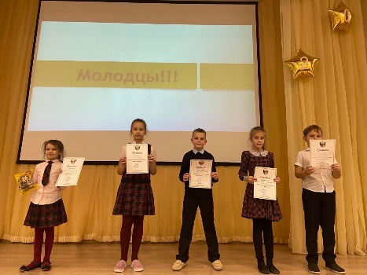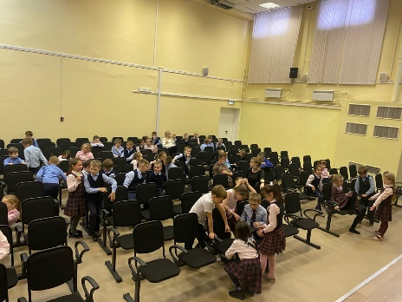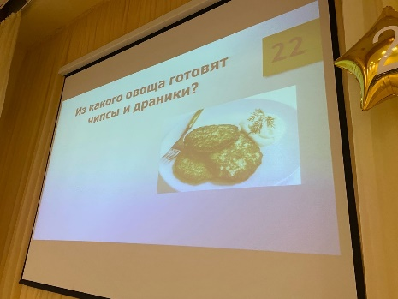
Во второй день сразились учащиеся 3-х классов.
1 место – 3 «А» класс, команда «Желуди»
2 место – 3 «Б» класс, команда «Листочки»
3 место – 3 «В» класс, команда «Белки»
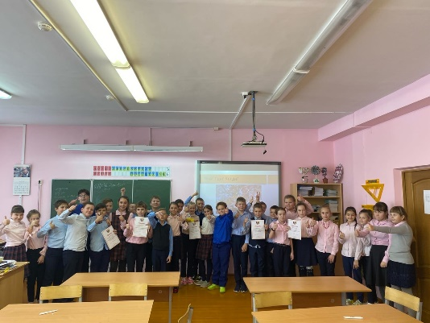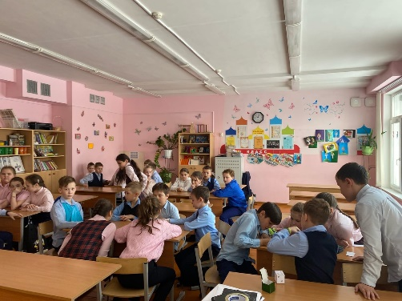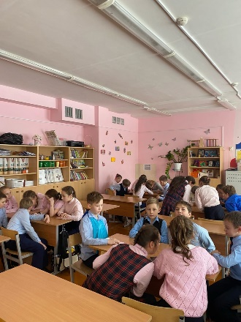
И в третий день ученики 4-х классов
1 место – 4 «Б» класс, команда «Манаринки»
2 место – 4 «В» класс, команда «Осенний сон»
3 место – 4 «А» класс, команда «Дружба»
4 место – 4 «А» класс, команда «Крепкие орешки»
5 место – 4 «В» класс, команда «Листопад»
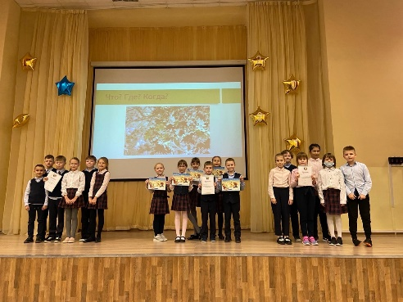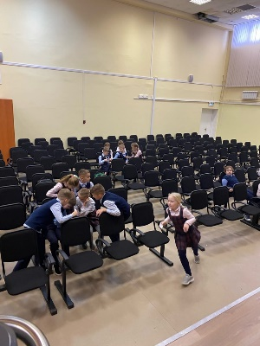
Дети проявили невероятный интерес к подготовке к игре, и не сдерживали эмоций, когда отвечали верно, на вопросы. Несмотря на результат, все знатоки получили удовольствие от игры и общения.
Тюлина Ю.А., педагог-организатор

